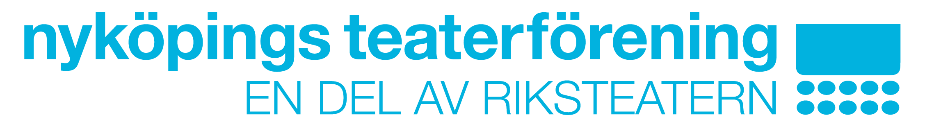
Kvalitetssäkring Nyköpings Teaterförening – en del av Riksteatern, januari 2023
Vår verksamhet går ut på att arrangera scenkonst på scener i Nyköpings kommun. Våra målgrupper varierar från små barn till en vuxen publik och medarbetare. Vi har en fadderskapsprocess, en arbetsbeskrivning över uppgifter och ansvarsfördelning, kring våra föreställningar.
Alkohol och narkotika
Vid våra tillställningar får de som arbetar aldrig vara alkohol- eller narkotikapåverkade. Om det av någon anledning skulle vara så ändå, tar vi ett samtal med den personen och han eller hon får inte representera föreningen just då.
Vid kick-offer eller andra sammankomster i styrelsen har vi en policy som säger att varje person får dricka max ett glas vin eller en starköl. Dessutom är det alltid minst en person som avstår helt från alkohol.
Samhällsaktuella frågor
Vi tycker att det är viktigt att beröra samhällsaktuella frågor och försöker hitta föreställningar som rör det.
Integration
Som en del av Riksteatern verkar vi för att få in människor med olika bakgrund och värderingar för att berika föreningen och kommunens scenutbud.
Vi deltar i ”Kulturkompis” som arrangeras av Studieförbundet Bilda och förenar människor med olika bakgrund genom gemensamma kulturupplevelser. Som kulturarrangör bidrar vi genom att tillhandahålla fem fribiljetter per föreställning i
mån av plats.
Vi samarbetar med Stadsmissionen och låter de disponera fem biljetter och därmed kan de erbjuda sina gäster en chans att ta del av våra föreställningar.
Vi försöker ha en bred repertoar. Aktuella teman blandat med lättsammare föreställningar. Vi söker även kontakt med människor med annan bakgrund som kan tänkas vilja arbeta i vår verksamhet. Varje år har vi som mål att ge en gratis barnföreställning och då gärna på annan plats än teatern. Alla ses som ett bidrag.
Vi strävar efter ett öppet klimat där alla åsikter respekteras. Alla ska få vara med utifrån förmåga. Ledsagare till personer med funktionsnedsättning ska kunna få gratis tillträde och bokad sittplats på våra föreställningar. Vi hanterar vår inställning på styrelsemöten och understryker vikten av att skapa delaktighet och känsla av gemenskap genom att alltid tillhandahålla all information och ha en öppen dialog.
Nödsituationer
Vid alla våra arrangemang finns en ansvarig för nödsituationer. Det är den personen som larmar vid behov. Vårt mål är att varje styrelsemedlem/medarbetare ska genomgå en kurs anordnad av Räddningstjänsten i ”Första Hjälpen” och andra färdigheter som krävs vid nödsituationer av olika slag.

Miljöansvar
Vi kommunicerar med våra medlemmar via mejl och vår hemsida i möjligaste mån. Vi väljer även miljömärkta produkter vid inköp och sorterar våra sopor när det finns möjlighet. Vid arrangemang som kräver bilresa samåker vi alltid och följer de lagar och regler som gäller.
Spridande av vårt ställningstagande
Vi kommer att publicera vår kvalitetssäkring i form av ett ställningstagande på vår hemsida www.riksteatern.se/nykoping. Dessutom kommunicerar vi det genom handling och ord i vår löpande verksamhet.

